**ITALIANO**

1. **Legge l’insegnante due volte questo brano, poi invitiamo i bambini a svolgere la prova della pagina successiva.**

**L’orsetto Basilio e gli amici del bosco**

L’orsetto Basilio viveva in un bosco. Una mattina si svegliò tutto contento.- L’aria oggi è fresca e frizzantina, è arrivato l’autunno. Le foglie hanno già cambiato colore -disse fra sé- andrò a vedere se posso procurarmi qualcosa di buono da mettere da parte per l’inverno. Appena si mise al lavoro per cercare il cibo incontrò il suo amico scoiattolo che, tutto affaticato, stava trasportando un grosso sacco di noccioline. Basilio lo salutò e gli offrì il suo aiuto.

Lo scoiattolo lo ringraziò: -Grazie è davvero tanto pesante, sei stato un vero amico!

Il giorno dopo l’orsetto incontrò una tartaruga che si affannava a scavare una tana per il suo letargo. L’orsetto le offrì il suo aiuto e per tutto il giorno insieme scavarono un profondo ed accogliente riparo dove la tartaruga avrebbe trascorso l’inverno. La bestiola si congedò da Basilio dicendogli: - Ti sono grata per avermi aiutato, sei stato un vero amico.

Il terzo giorno l’orsetto incontrò la vecchia talpa, che non riusciva a trovare la strada per la sua tana e si era molto allontanata. Basilio la prese per la zampa e l’accompagnò fino all’ingresso sotto il grande castagno. - Grazie Basilio, i miei occhi non vedono proprio più nulla! Sei un vero e caro amico! L’orsetto, per aiutare i suoi amici, era rimasto senza provviste. Pensò che l’inverno sarebbe stato difficile per lui, ma era contento che i suoi amici erano al sicuro. Andò nella sua tana e preparò il suo lettino quando….vide un grandissimo cesto pieno di cose buone da mangiare, con sopra un biglietto: “ Al nostro amico Basilio con gratitudine. Gli amici del bosco”.

**DETTATO**

gelato – pirata – cinema – foca - gufo– barca – amico – orco –canto –sedia.

1. Segna con X il protagonista del racconto.

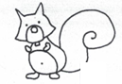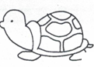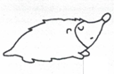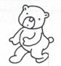

1. Segna con x dove si svolgono i fatti

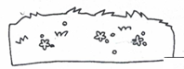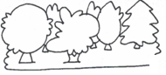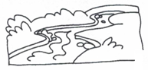

1. Segna con X solo gli animali che Basilio incontra nel bosco.

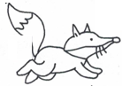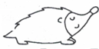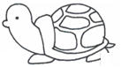

1. Segna con x in quale stagione si svolge la storia.

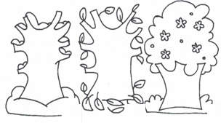

1. Segna con una X in quale ordine Basilio incontra i suoi amici.

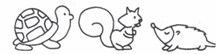





1. Quale sarà il cesto che Basilio trova nella tana?

Segna con una **X**.

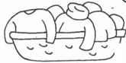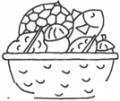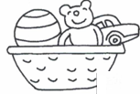

1. Leggi e segna con una **X** il disegno corrispondente alla parola



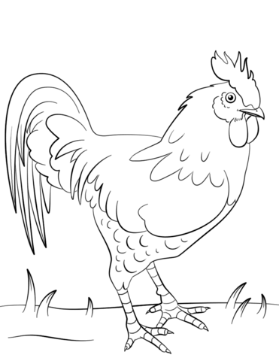

GATTO

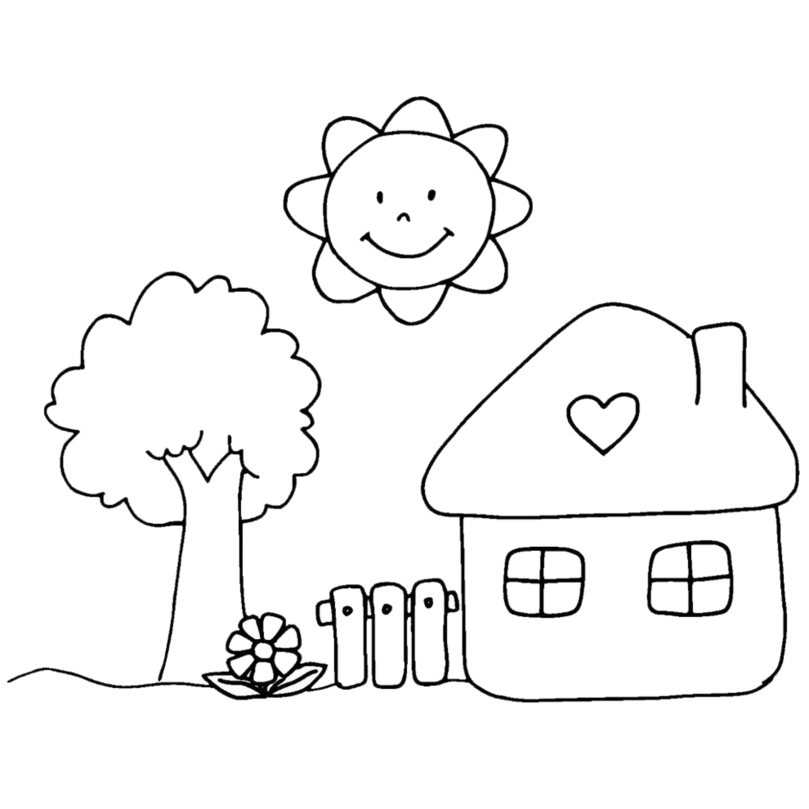



CASA

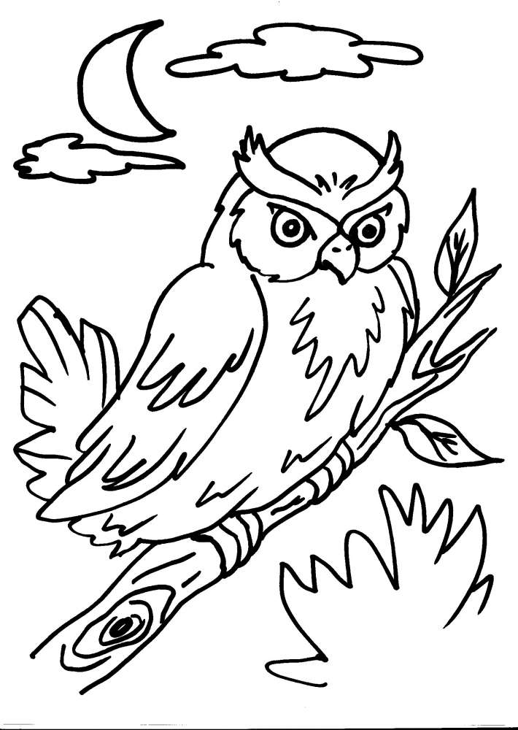

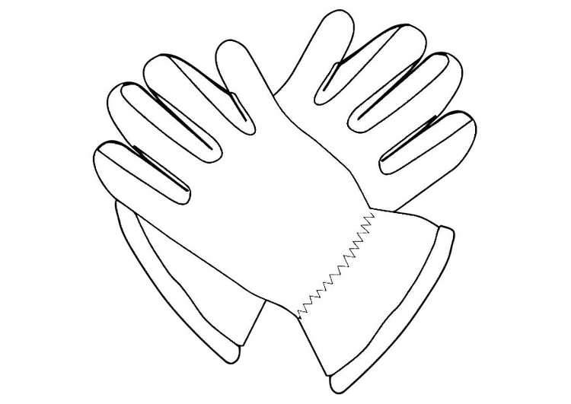

GUFO



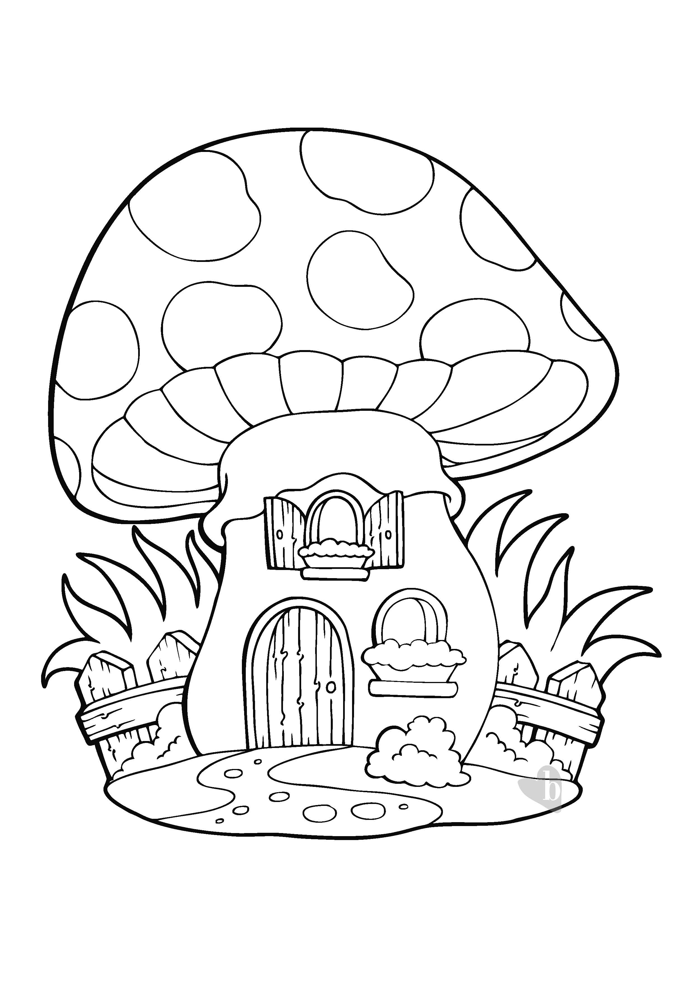

FUOCO





COLLANA





BALENA

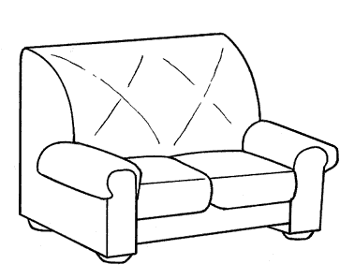



DIVANO



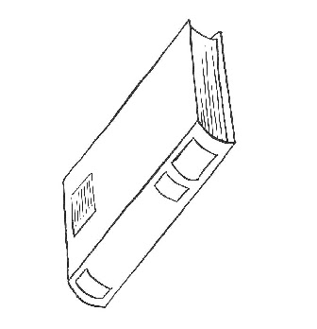

MATITA



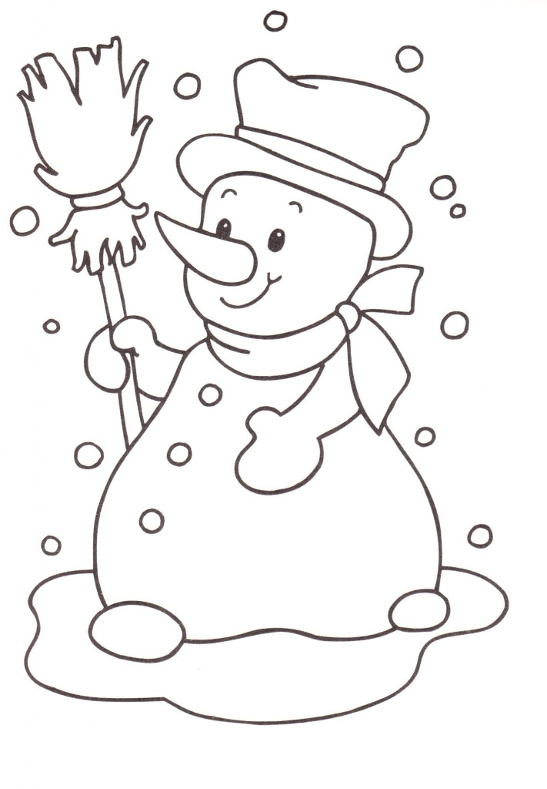

NAVE

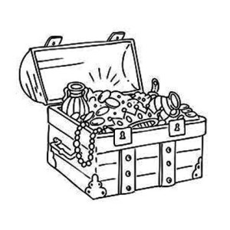

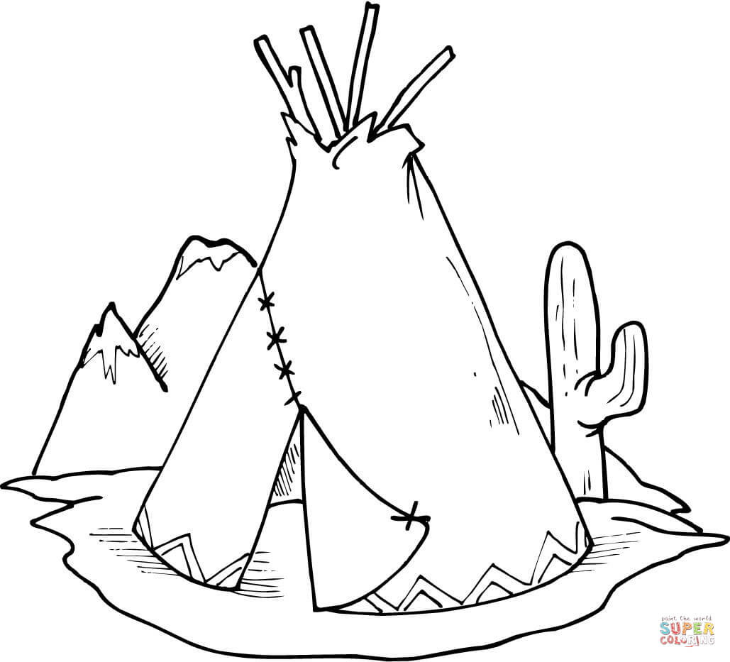

TESORO

1. Leggi le frasi e collegale alle immagini giuste.

IL CANE RINGHIA AL GATTO.

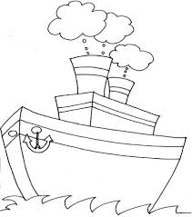

LA NEVE COPRE IL TETTO DELLA CASA.

LA NAVE SALPA DAL PORTO.

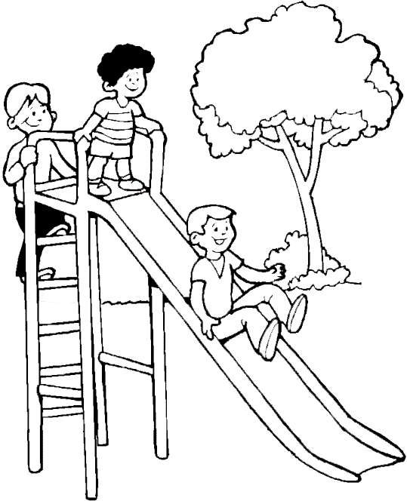

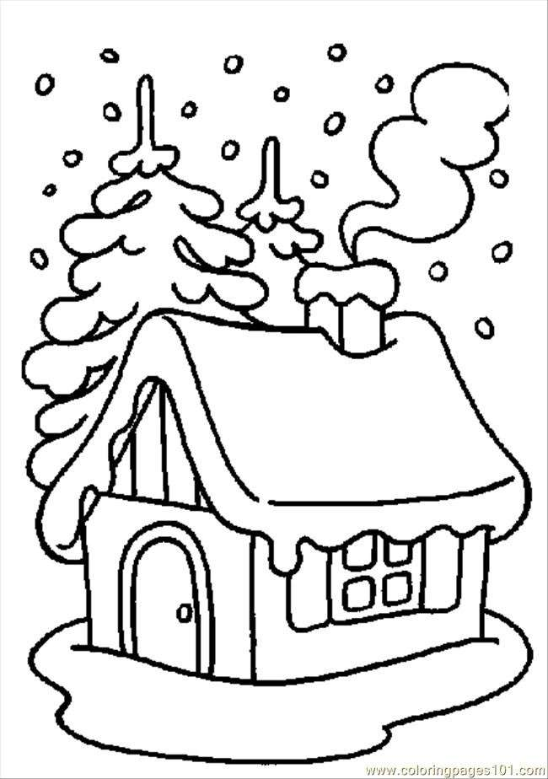





I BAMBINI GIOCANO NEL PARCO.

NEL CIELO CI SONO LE NUVOLE, IL SOLE E L’ARCOBALENO.

1. -**Inserisci la sillaba mancante.**

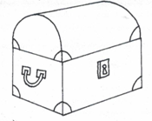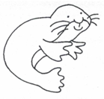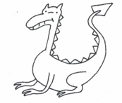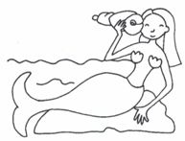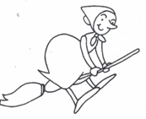

|  |  |  |  |
| --- | --- | --- | --- |
| F | O |  |  |

|  |  |  |  |  |
| --- | --- | --- | --- | --- |
|  |  | U | L | E |

|  |  |  |  |  |  |
| --- | --- | --- | --- | --- | --- |
| B | E |  |  | N | A |

|  |  |  |  |  |
| --- | --- | --- | --- | --- |
| D | R | A |  |  |

|  |  |  |  |  |  |  |
| --- | --- | --- | --- | --- | --- | --- |
| L | U | M | A |  |  |  |

|  |  |  |  |  |  |
| --- | --- | --- | --- | --- | --- |
| S | I | R | E |  |  |

|  |  |  |  |  |  |
| --- | --- | --- | --- | --- | --- |
| M | E |  |  | S | A |

|  |  |  |  |  |  |  |  |
| --- | --- | --- | --- | --- | --- | --- | --- |
| P | O | M | O |  |  | R | O |

1. **Scrivi il nome di ogni disegno.**

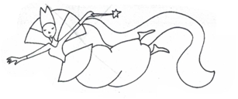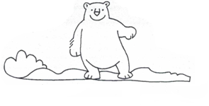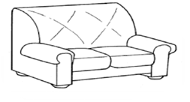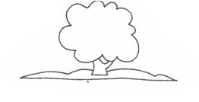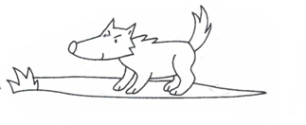

**-------**

**-----**

1. **Circonda la lettera sbagliata.**

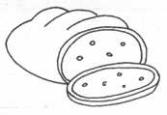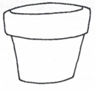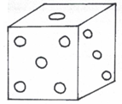

BANE FASO TADO

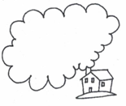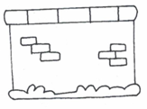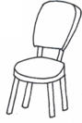

VUMO MULO SETIA

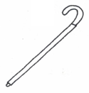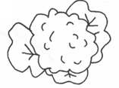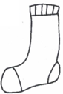

CAFOLO SALSA PASTONE



NEFE

Tabella valutativa

|  |  |  |
| --- | --- | --- |
| 1 | 1X6 | 6 |
| 2 | 0,5X10 | 5 |
| 3 | 1X5 | 5 |
| 4 | 0,5X8 | 4 |
| 5 | 0,5X8 | 4 |
| 6 | 0,5X10 | 5 |
| 7 (dettato) | 0,5X10 | 5 |

Punteggio totale 34

VALUTAZIONE

|  |  |
| --- | --- |
| 34 | 10 |
| 33-32 | 9 |
| 31-30-29 | 8 |
| 28-27-26-25 | 7 |
| 24-23-22-21 | 6 |
| FINO A 20 | 5 |